"ЖИТС, АИТВ - миф және шындық"тақырыбын талқылай отырып, дөңгелек үстел өткізді.
2020 жылдың 10 қарашасында "Жігер" БЖК барлық бөлімшелерінде педагогтар "ЖИТС, АИТВ - миф және шындық"тақырыбын талқылай отырып, дөңгелек үстел өткізді. Мақсаты: тәрбиеленушілерде салауатты өмір салтын сақтау, өмірге және денсаулыққа қауіпті мінез - құлық түрлерінен аулақ болу - АИТВ инфекциясының ең тиімді алдын алу; АИТВ-инфекциясы және ЖИТС дегеніміз не, АИТВ қалай берілетіні және қалай берілмейтіні туралы түсінікті дамыту. Іс-шараның қамтылуы: 80-нен астам бала.

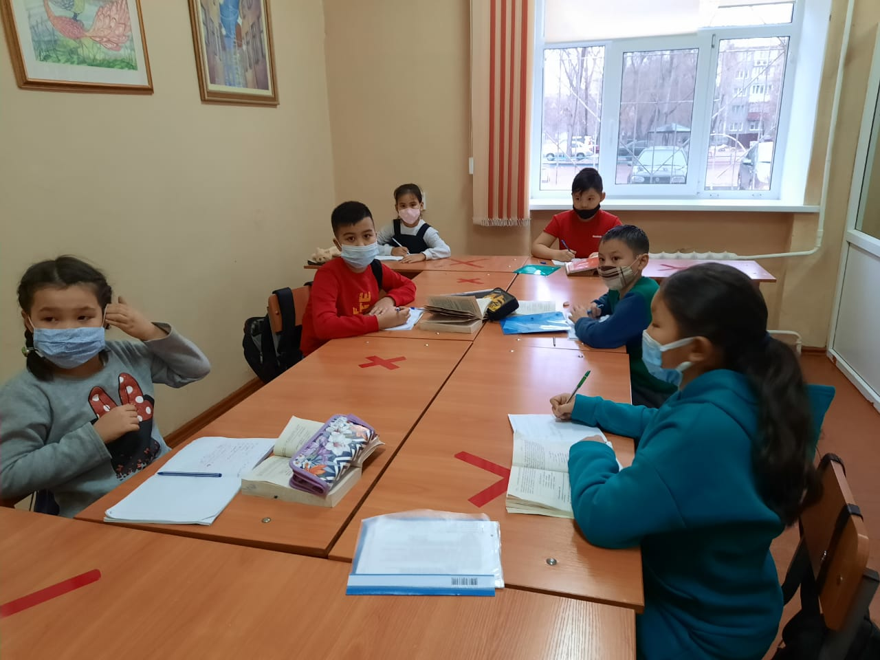

Круглый стол с обсуждением темы "СПИД, ВИЧ - миф и реальность"
10 ноября 2020 года во всех подразделениях ДПК "Жигер" педагоги провели круглый стол с обсуждением темы "СПИД, ВИЧ - миф и реальность". Цель: формирование у воспитанников убеждения в том, что соблюдение здорового образа жизни, избегание форм поведения, опасных для жизни и здоровья - самая эффективная профилактика ВИЧ - инфекции; развивать представление о том, что такое ВИЧ-инфекция и СПИД, как передается и как не передается ВИЧ. Охват мероприятия: более 80 детей.

